 | 3 | Вектор ускорения при равномерном движении точки по окружности  - постоянен по модулю и по направлению  - равен нулю  - постоянен по модулю, но непрерывно изменяется по направлению  - постоянен по направлению, но непрерывно изменяется по модулю
 | 4 | Какая из физических величин не изменяется при равномерном движении по окружности?  - Перемещение  - Ускорение  - Скорость  - Все перечисленные выше величины изменяются
 | 1,4v | Чему равен модуль вектора изменения скорости при перемещении из точки А в точку В (см. рис.) при равномерном движении по окружности  Ответ _______________ () |  | 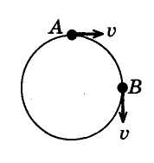
 | 4 | Часовая и минутная стрелки различаются размерами и скоростями. Куда направлено центростремительное (нормальное) ускорение конца часовой стрелки (короткая стрелка) в положении, которое изображено на рис. а? На рис. б указаны варианты направлений ускорения часовой стрелки.  Ответ _________ | 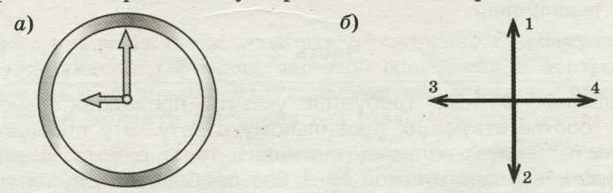
 | 3 | Автомобиль движется с постоянной по модулю скоростью по траектории, представленной на рисунке. В какой из указанных точек траектории его центростремительное ускорение максимально?  Ответ _________ |  |  |  | 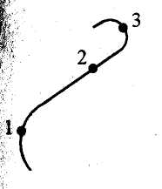
 | 10 | Автомобиль движется по закруглению дороги радиусом 20 м с центростремительным ускорением 5 м/с². Чему равна скорость автомобиля?  Ответ _________м/с
 | 10 | Кинематическое уравнение движения некоторой точки по окружности имеет вид s = 2t (все величины в системе СИ). Точка находится на расстоянии 0,4 м от центра окружности. Чему равно центростремительное ускорение указанной точки?  Ответ _________м/с²
 | 0,25 | Материальная точка, двигаясь равномерно по окружности против часовой стрелки, через 3 секунды первый раз попала из точки А в точку В (см. рисунок). Чему равна частота обращения точки (ответ запишите десятичной дробью)?  Ответ _________с⁻¹ |  |  |  | 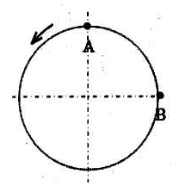
 | 2 | Период обращения тела, движущегося равномерно по окружности, увеличился в 2 раза. Во сколько раз увеличилась частота обращения тела?  Ответ __________
 | 30 | Период обращения Земли вокруг Солнца равен одному году, радиус орбиты Земли равен 150 млн.км. Чему равна скорость движения Земли по орбите? (ответ округлите до единиц)  Ответ _________________ км/с
 | 6,28 | На рисунке изображены положения шарика, равномерно движущегося по окружности радиусом 1 м в горизонтальной плоскости. Положения шарика зафиксированы через каждые 0,1 с. Каков модуль скорости шарика?  Ответ ______________ м/с |  |  | 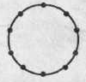
 | 2 | Диск радиусом 20 см равномерно вращается вокруг своей оси. Скорость точки, находящейся на расстоянии 15 см от центра диска, равна 1,5 м/с. Чему равна скорость крайних точек диска?  Ответ ___________ м/с
 | увеличится 4 | Материальная точка равномерно движется со скоростью v по окружности радиусом r. Если скорость точки будет вдвое больше, то как (увеличится или уменьшится) и во сколько раз изменится модуль ее центростремительного ускорения?  Ответ ______в____раз
 | уменьшится 8 | Точка движется по окружности радиуса R со скоростью v. Как (увеличится или уменьшится) и во сколько раз изменится центростремительное ускорение точки, если скорость уменьшить в 2 раза, а радиус окружности в 2 раза увеличить?  Ответ _______в____раз
 | увеличится 8 | Точка движется с постоянной по модулю скоростью v по окружности радиуса R. Как (увеличится или уменьшится) и во сколько раз изменится центростремительное ускорение точки, если ее скорость увеличить вдвое, а радиус окружности вдвое уменьшить?  Ответ _____________
 | 16 | Два спутника движутся по разным круговым орбитам вокруг Земли. Скорость первого из них в 2 раза больше, а радиус орбиты в 4 раза меньше, чем второго. Центростремительное ускорение первого спутника а₁, второго — а₂? Чему равно отношение a₁ / a₂?  Ответ _________________
 | 3 | Две материальные точки движутся по окружностям радиусами R₁ и R₂ = 3R₁ с одинаковой угловой скоростью. Чему равно отношение модулей их центростремительных ускорений a₂ / a₁?  Ответ _________________
 | 4 | К боковой поверхности цилиндра, вращающегося вокруг своей оси, прижимают второй цилиндр с осью, параллельной оси первого, и радиусом, вдвое превосходящим радиус первого. При совместном вращении двух цилиндров без проскальзывания у них совпадают  - центростремительные ускорения точек на поверхности  - периоды вращения  - частоты вращения  - линейные скорости точек на поверхности

